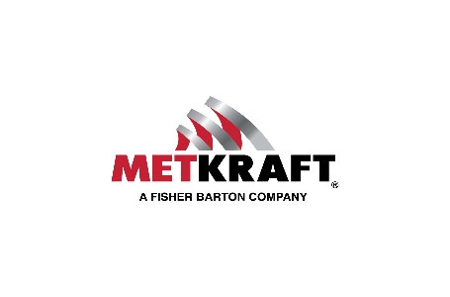

TUYỂN DỤNG
Công Ty TNHH Metkraft trực thuộc tập đoàn Fisher Barton (Mỹ), là một trong những Công ty sản xuất dao công nghiệp hàng đầu trên thế giới, sản phẩm của Metkraft xuất khẩu sang các nước: Mỹ, Châu Âu, Úc, New Zealand, Trung Quốc, Đài Loan, Ấn Độ, Hàn Quốc, Nhật Bản, Thái Lan, Mã Lai, và những nước thuộc châu Á Thái Bình Dương.
Hiện nay, Công ty chúng tôi cần tuyển :

- NHÂN VIÊN VẬN HÀNH MÁY ( SỐ LƯỢNG: 30)
Trình độ: Trung học (12/12), Trung cấp hoặc Cao Đẳng (chuyên ngành cơ khí chế tạo máy).
Kinh nghiệm: Ít nhất 1 năm làm việc tại các nhà máy cơ khí đối với các bạn tốt nghiệp trung học (12/12) hoặc không cần kinh nghiệm đối với các bạn tốt nghiệp Trung Cấp hoặc Cao Đẳng chuyên ngành cơ khí chế tạo máy.
Yêu cầu: Vận hành một hoặc nhiều máy hiệu quả (CNC, tiện, phay, bào, mài, dập, EDM hoặc lò nhiệt xử lý). Có khả năng đọc, hiểu bản vẽ phát thảo, giản đồ. Có thể làm việc dưới áp lực cao.
Yêu cầu : Có khả năng hiểu quy trình sản xuất và chế tạo sản phẩm cơ khí chính xác. Vận hành hiệu quả nhiều máy, bao gồm máy CNC.
Có khả năng sử dụng dụng cụ đo, lắp đặt khuôn gá. Thực hiện kế hoạch sản xuất và theo dõi kết quả hàng ngày. Hỗ trợ huấn luyện nhân viên vận hành. Và thực hiện các công việc cần thiết khác do Trưởng Ô đưa ra.
Quyền lợi:
- Lương hấp dẫn.
- Hỗ trợ cơm, tiền đi lại hàng tháng.
- Các chế độ khác theo Luật lao động, Bảo hiểm tai nạn 24/24,…
- Được đào tạo các kỹ năng chuyên nghiệp, cơ hội thăng tiến.

- SINH VIÊN THỰC TẬP TẠI CÔNG TY:
Nhằm hỗ trợ các bạn sinh viên có cơ hội ứng dụng những kiến thức đã học ở nhà trường vào thực tiển, chúng tôi sản sàng đón tiếp những sinh viên sắp tốt nghiệp vào thực tập tại công ty. Thời gian thực tập sẽ được hỗ trợ chi phí đi lại, cơm và một khoản tiền lương nhằm trang trải cuộc sống.
Ứng viên quan tâm vui lòng nộp hồ sơ tại: Khu C, Lô S, đường 19, KCX Tân Thuận, Q.7, hoặc gởi về email hr@metkraft.com . Mọi thông tin vui lòng tham khảo website:www.metkraft.com hoặc www.fisher-barton.com .Điện thoại: 08.3770 1688.

